Консультация для родителей

«Духовно-нравственное воспитание детей в семье».

Почему дети разные? Почему одни дети ведут себя спокойно, а другие неутешно плачут, как только закроется дверь за мамой или папой? Почему некоторые дети при поступлении в детский сад отказываются играть, не вступают в контакт с воспитателем, долго не могут освоиться в группе, а другие с первых дней чувствуют себя, «как рыба в воде»? Отрыв от дома и близких, встреча с новыми взрослыми, незнакомыми детьми могут стать для ребенка серьезной психической травмой. Ребенок может воспринять это как отчуждение, лишение родительской любви, внимания, защиты. Очень важно, чтобы этот переход был плавным, мягким, бестравматичным.
Нетрудно заметить, что уже в первые годы жизни дети отличаются друг от друга поведением. Одни шустрые, энергичные, другие более пассивные, третьи хотя и активны, но медлительны. Идеал большинства взрослых - послушный ребенок. Но не к каждому малышу подходит этот эпитет. Драчун и «паинька», «сорви голова» и робкий, боязливый, неумелый, требующий постоянной опеки и вполне самостоятельный - вот какие они разные, наши малыши!
В последнее время мы очень много говорим о нравственном воспитании, создано множество программ, но мы вынуждены признать, школа без семьи бессильная.
Огромное значение для воспитания имеет семейный уклад. Семья иерархична, и это очень важно, но для воспитания требуется правильная иерархия: отец - мать – дедушка и бабушка – старшие братья и сестры – я.
У каждого члена семьи должно быть свое место в этой иерархии. Кстати, в приведенной схеме дедушка и бабушка стоят на втором месте после родителей. Такое положение дел имеет место в том случае, если старшее поколение уже состарилось и само передало старшинство своим детям. Эта правильная иерархия не должна нарушаться. Но часто негласной главой семьи является ребенок. В советской педагогике в 50-х годах был объявлен всем нам известный девиз: «Все лучшее - детям». Мы настолько к нему привыкли, что не сомневаемся в его справедливости. Чтобы пояснить родителям, откуда идут их беды с детьми, это психолог задавал родителям вопрос: «Кому в вашей семье достается лучший кусок?» - «Конечно, ребенку», - следует ответ. А это и есть признак того, что в семье все отношения перевернуты.
Начнем с того, что лучших кусков в семье быть не должно вообще. У ребенка не должно быть никаких привилегий, никаких особых прав, которые возвышали бы его над родителями. Он должен знать свое место в семье. Сначала он маленький, потому что еще не ходит в школу. Потом он маленький, потому что еще только учится в школе. Затем он маленький, потому что еще только учится в институте. И все это время человек требует себе особых привилегий за то, что он маленький.
К 3-ем годам у ребенка появляется сознание своей личности, и он начинает говорить «я». В это время надо начинать приучать к послушанию. Послушание – это начало воспитания. С малых лет дети должны понимать, что есть дозволенное и недозволенное. Одновременно с наставлениями, родители должны показывать личный пример. Чтобы научиться сопереживать другому, дети должны видеть, как мать или отец утешают плачущего малыша, помогают пожилым людям при переходе улицы, уступают в автобусе место инвалиду. И конечно же, обязательно рассказывайте детям, как вам самим в беде помогали люди. Если вы хотите воспитать в детях чувство ответственности, вы должны в первую очередь дать возможность проявить себя: доверять им, ставить перед ними задачи, которые они обязаны выполнить, скажем, по домашнему хозяйству или по уходу за домашними любимцами.
Раздражение родителей вредно действует на психику детей и вызывает ответное раздражение Родители никогда не должны ссориться в присутствии детей или жаловаться им друг на друга. Дети должны видеть родителей всегда едиными.
Для воспитания человека требуется человеческая среда, в волчьей среде вырастает волк, для воспитания взрослого человека необходима среда взрослых людей. Нынешний ребенок погружен в детскую среду из своих сверстников, или просто детскую среду, - детский сад, школа, детский лагерь.
Контакт детей со взрослыми крайне ограничен. А потом не стоит удивляться, почему они так медленно взрослеют. Они привыкли быть детьми. Когда ребенок воспитывается в семье, то от постоянного общения со взрослыми он впитывает взрослое отношение к жизни.
Весь же уклад современной семьи практически уничтожает связь поколений. Отец весь день проводит на работе вдали от семьи. Это первый удар по семье. Каким дети видят своих родителей? Отец усталый пришел с работы, он ложится на диван и начинает читать газету. Большинство женщин тоже на работе. В течение всего дня папа на работе, мама на работе, дети в детском саду или в школе. Где семья? Можно ответить: вечером же все собираются, по выходным тоже все вместе. Но какая цель, как правило, у взрослых вечером и в выходные? Отдохнуть. А дети часто и в это время сбегают погулять или посидеть у друзей. Каждое поколение растет само по себе.
Действительно, на ребенка надо смотреть как на маленького взрослого. Принцип же воспитания в наше время можно очень четко сформулировать словами одной современной песенки: «Танцуй, пока молодой». Пока ребенок маленький, ему многое дозволяется. Это приводит к тому, что даже двадцатилетнего дылду мамочки будут продолжать холить и лелеять. А когда вдруг специалисты вспоминают о всеобщем отстаивании детей, то начинают искусственно развивать ребенка. Придумываются различные развивающие программы, игры. А недополучают дети элементарного общего общения со взрослыми, но не детского общения, а взрослого. Надо, чтобы не родители снисходили до уровня детей и начинали бегать, прыгать, скакать, строить башни и куличики, надо, чтобы взрослые принимали своих детей в свою взрослую жизнь. Если ребенок включен в жизнь взрослых, он будет развит! Нужно вместе с ребенком мыть посуду, убираться с ним по дому, приучать его к стирке (то есть приобщать его к своей взрослой жизни) – тогда есть надежда, что он будет трудолюбивым. Он радуется, что приобщается к жизни взрослых.
Все дети постоянно подражают взрослым, только надо давать им возможность проявлять свое желание в настоящей работе. Все зависит от уклада семьи - надо, чтобы родители были постоянно настроены на то, чтобы воспитать себе помощников.
В возрасте 4 -6 лет надо начинать приучать ребенка к труду. Конечно, надо учитывать и способность ребенка. Он действительно еще не способен к длительному и усидчивому кропотливому труду. Но ребенок уже должен знать, что такое труд. У него должны быть определенные обязанности по дому. Если упустить этот возраст, то потом приучать ребенка к труду будет практически бесполезно. Когда ребенок подрастет, его можно и нужно приобщать к правильному планированию своей жизни. Очень важно, чтобы у каждого ребенка в семье была своя постоянная обязанность, Это может быть – для малышей – обязанность убирать свои игрушки, позже, когда ребенок подрастет, - убирать свою постель, еще позже – вытирать пыль в квартире, поливать цветы, вовремя покупать хлеб для семьи и т.д. Обязанностей, конечно, не должно быть непосильно много – лучше одна, но выполняемая неукоснительно.
В некоторых семьях на детей полностью возложен уход за домашними животными – будь то рыбки, или кошка, или собака.
Душа ребенка требует примеров для подражания. Если вы не дадите их ребенку или не будете следить за тем, что предлагается ребенку в качестве идеала, то он будет подражать не тому, чему вы хотели. Ребенка нужно буквально окружать теми образами и примерами, которые вы считаете полезными. Русские сказки, добрые старые советские фильмы и мультфильмы – вот, что может наполнить душу ребенка прекрасными, добрыми и мудрыми образами.
Поэтому очень важно, чтобы в раннем детстве ребенок духовно питался из чистых источников. Например, если такие шедевры советской мультипликации, как «Аленький цветочек», «Буратино», «Царевна - лягушка», «Конек - горбунок», снятые в 40-60-х годах, современные добрые и красивые сказки будут окружать ребенка, то мультфильм с драками и мордобоем ребенок явно оценит, как плохой и сам не захочет его смотреть.
Когда мы сажаем дерево, то понимаем, что оно не сразу станет мощным и крепким. Пока оно маленькое, его можно легко раздавить, переломить, вырвать из земли или, наконец, искривить, чтобы оно росло криво. Но пройдет лет 10-15, и его уже не переломишь. Так же и душа человеческая. Так что если «закалять» душу и нервную систему ребенка видом крови и убийства, то на самом деле у него просто огрубеет сердце, и при виде настоящий были она не будет замечена. И если вдруг родителям будут плохо, то сердце их любимого «закаленного» чада будет молчать и ни капли жалости или сострадания в этом сердце так и не найдется.
Если родители непременно хотят иметь телевизор в доме, то надо, с одной стороны, строго ограничить время, когда дети смотрят его, а, с другой стороны, проверять содержание фильмов. Замечено, что дети и сами предпочитают пассивному смотрению телевизора другие интересные занятия, требующие времени, активности, энергии, - когда эти занятия у них есть. Поэтому родителям детей – дошкольников и младшего школьного возраста не стоит жалеть сил на игры с ними.
Не следует, наверное, в ужасе шарахаться и от компьютера. Здесь могут быть даны те же рекомендации, что и с телевизором: строгое ограничение по времени занятий и разумный подход.
Современные родители занимаются подготовкой детей к будущей жизни тем, что устраивают его в престижный вуз. Но может быть важнее воспитать скромность, трудолюбивого человека, доброго и любящего семьянина, патриота и гражданина.

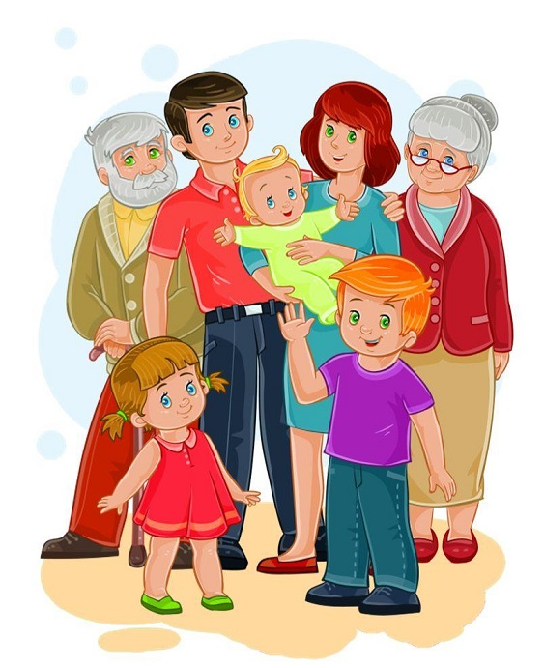

Подготовила старший воспитатель:
Черкасова Елена Александровна

